化工生产ERP说明书

目的：为指导各岗位人员在使用ERP过程中熟练操作计算机系统软件，特制定本操作程序。

范围：本程序适用于公司需要操作计算机系统的全体工作人员。

职责：各岗位计算机操作人员对本程序的实施负责，信息部负责实施培训和监督。

内容：

1. **由程序员进行系统功能的编程和升级，以及各岗位操作人员的权限分配设置。**

**二、各岗位操作程序：**

**1．销售订单**

销售员或者订单员接到客户的订单合同，在进销存模块下的销售订单开单

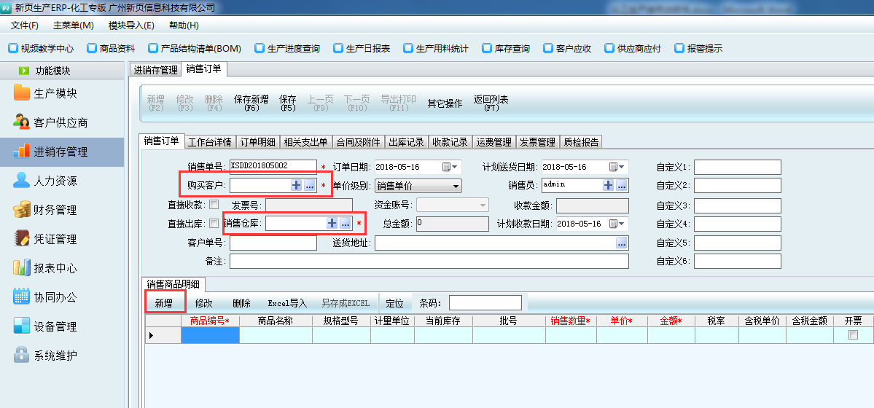

**点击新增，选择商品**

**选择购买客户和仓库**

**2．生产计划单**

在下达销售订单以后，生产部计划员就可以下达生产计划单。

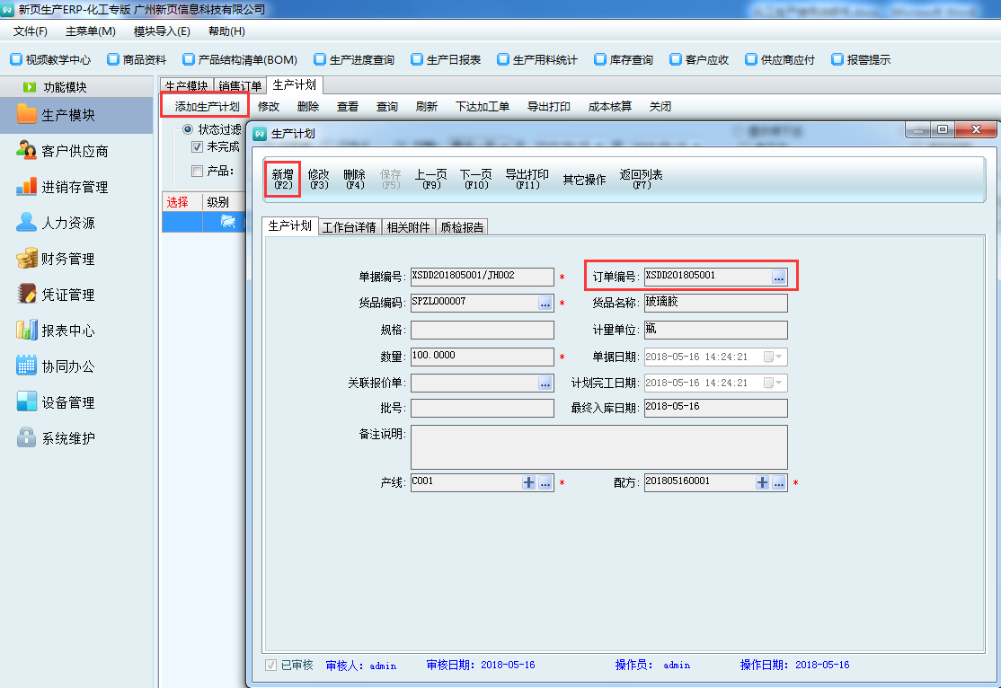

**选择订单，然后会自动带出其他信息**

**3．物料采购**

生产计划单下达之后，确认化工原料的库存，如果库存不足，需要采购物料，则由采购员采购物料。采购员依据系统基础数据填写采购订单，然后物料到货后，收货人员根据系统生成的采购订单，对照实物确认相关信息后，方可进行检验收货，仓管员可对合格的产品进行采购入库，不合格的物料可进行退货操作，由采购员填写退货单，仓库准备好要退回的物料，等待供应商的车来装回物料。

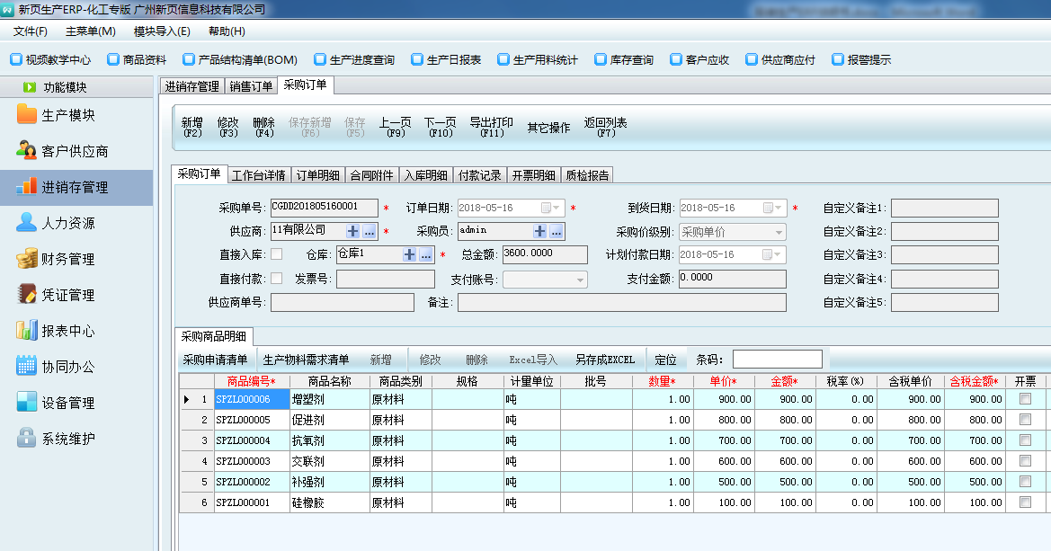

**点击新增，添加采购订单**

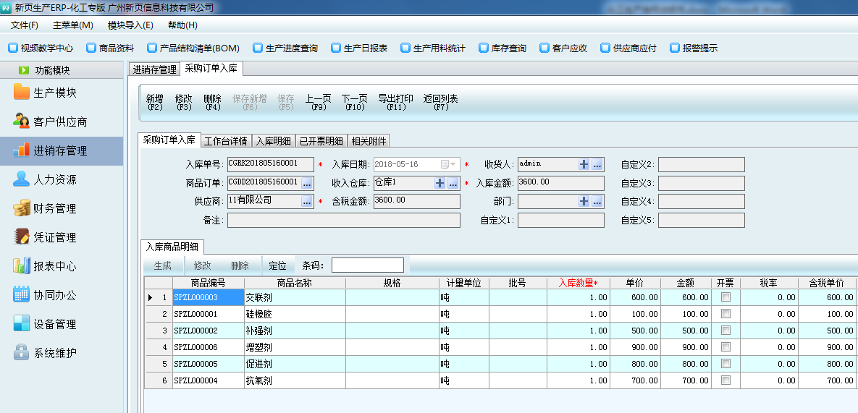

**选择商品订单，则带出其他信息**

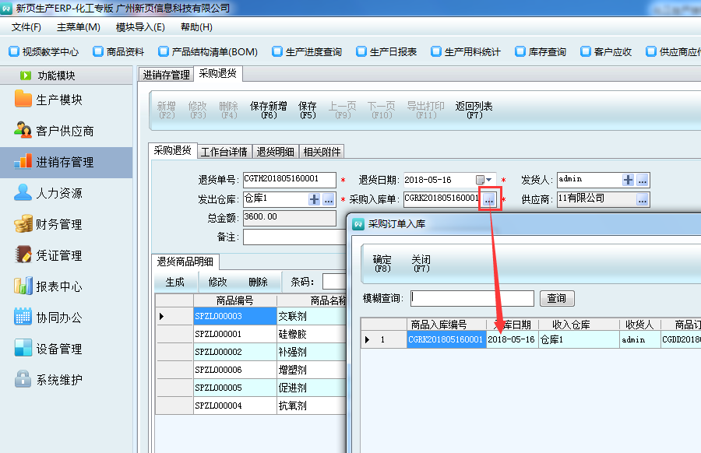

**选择入库订单，则带出其他信息**

**4．加工单**

在采购部采购材料的同时，生产部可以同时下达加工单分配加工任务

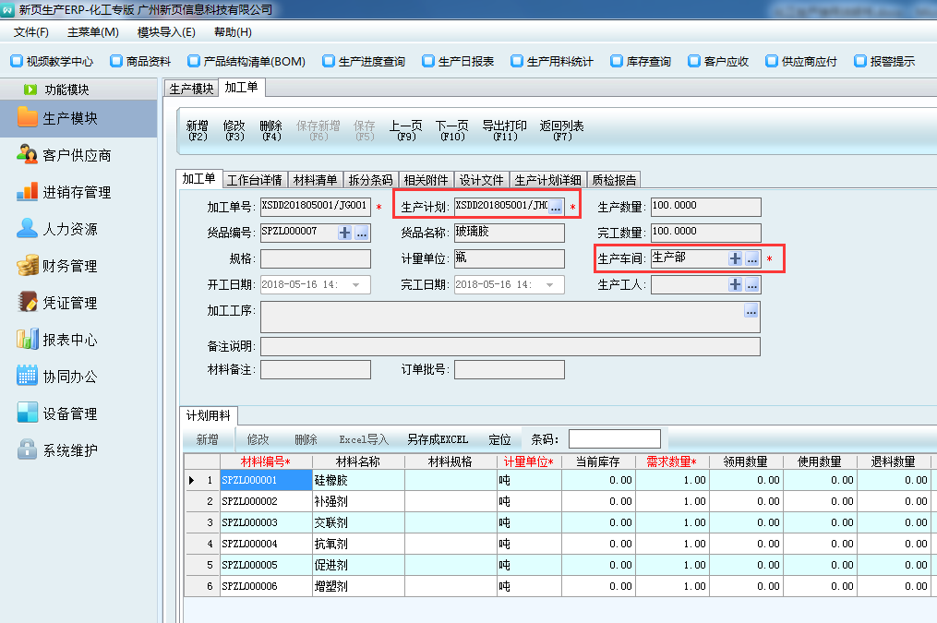

**选择生产计划，则带出其他信息**

**5．领料单/退料单**

下达加工之后，生产部到仓库领取材料，不合格或者多余的材料可填写退料单退回仓库

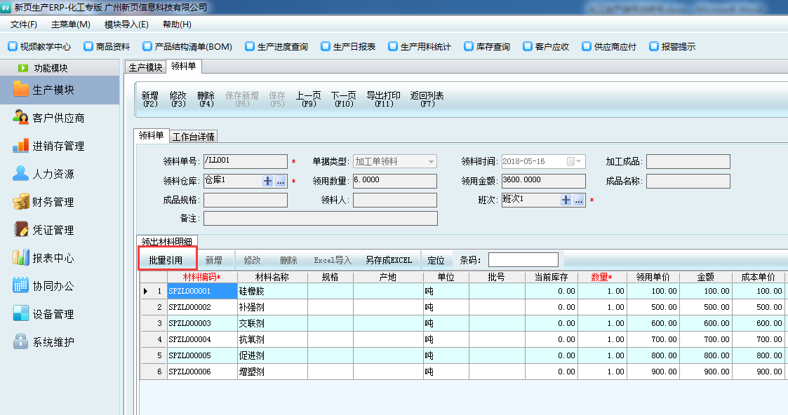

**点击批量引用，选择加工单**

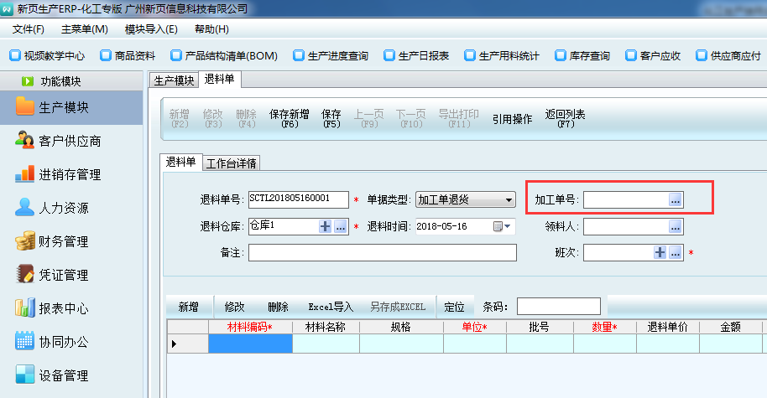

**6．验收单**

生产部生产完成后，质检部对产品进行验收入库

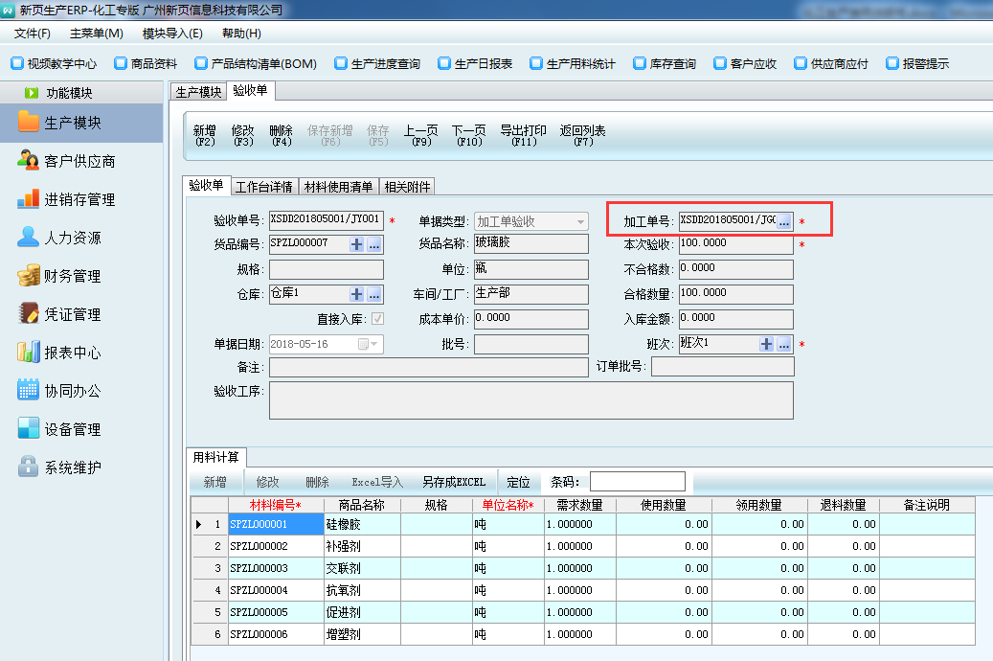

**选择加工单，再确认验收信息**

**7．生产入库**

质检部对生产完成的产品检验过之后，合格的产品可以进行生产入库，不合格的产品返工或者报废处理。

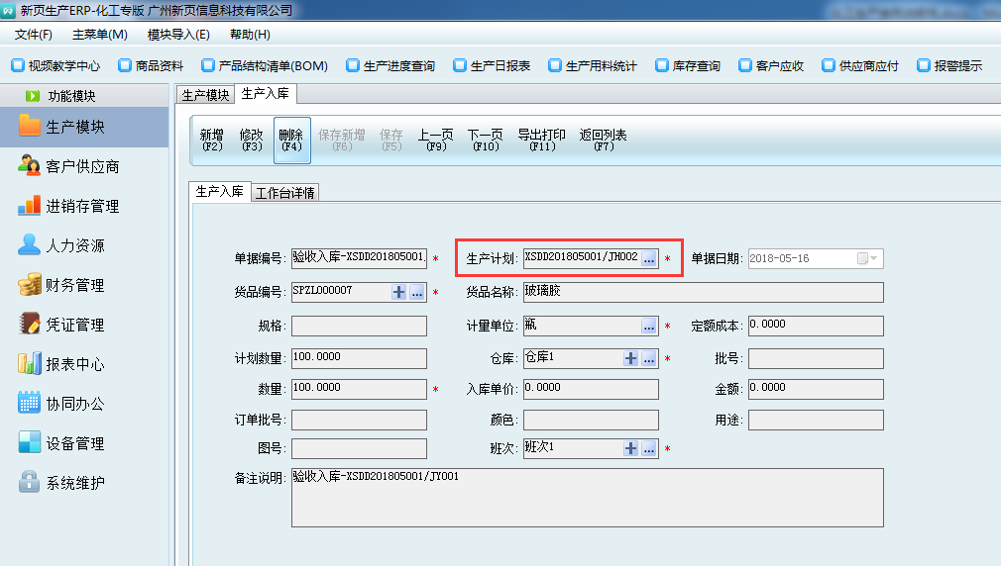

**8．销售出库**

仓管部门打印销售单据，并按照销售单发货并进行复核，系统自动生成销售出库记录。

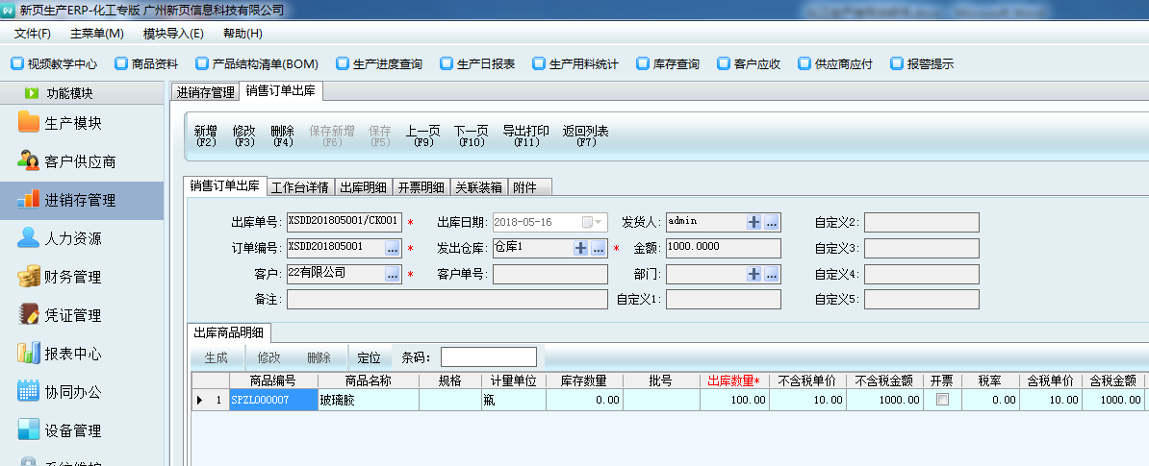

**三 、计算机系统自动储存经营数据，信息管理员按日备份经营数据，通过计算机系统数据库中的信息数据。**

**四、员工可在车间管理-生产进度跟踪来查询加工单的进度，从而保证企业的销售生产流程畅顺。**

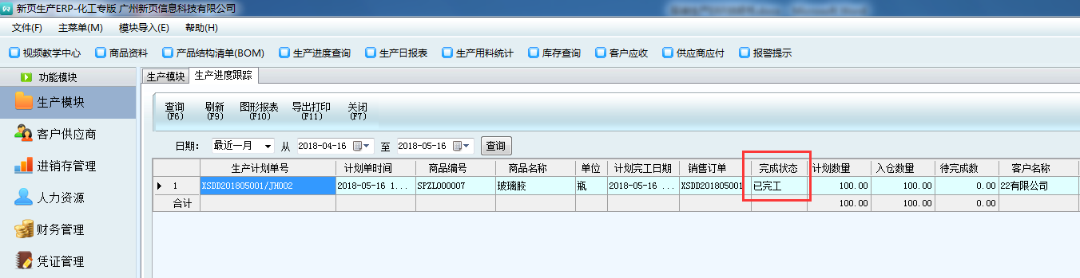

**五、在使用系统过程中，有需要收款或付款的，一般由财务操作，例如填写销售收款单、采购付款单等。**

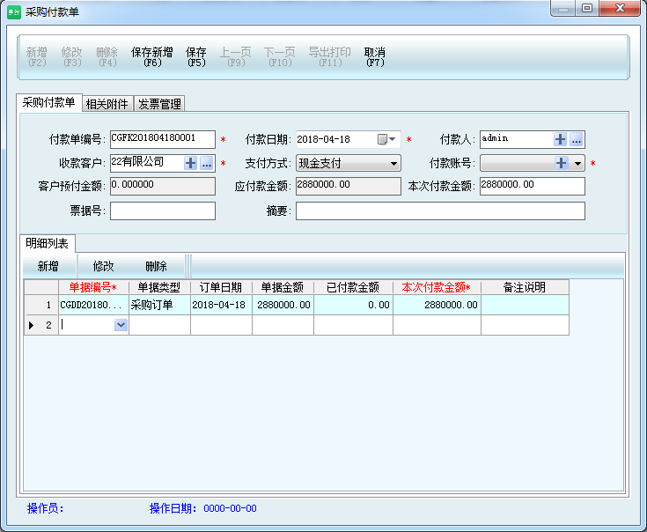

**先选择收款客户，再点击新增，选择要付款的订单**

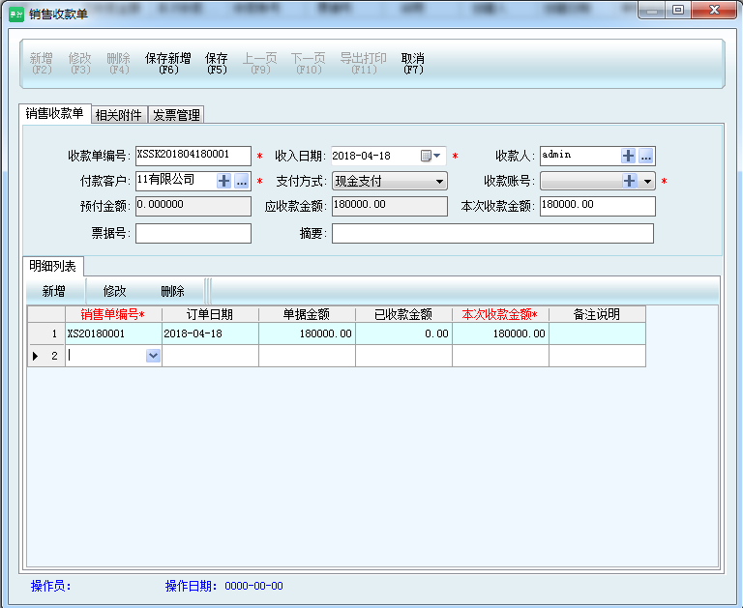

**先选择付款客户，再点击新增，选择要收款的订单**